HIỆP HỘI DOANH NHÂN CEO 1983 (HANOIBA)
HỆ THỐNG CÔNG NGHỆ THÔNG TIN & NỀN TẢNG SỐ HÓA DOANH NGHIỆP
MÃ VĂN BẢN: OS-PATTERN-46 / 2026-11-04
BÁO CÁO THẨM ĐỊNH & THỰC THI DESIGN PATTERN PRAGMATISM
Báo cáo Đánh giá, Sửa lỗi và Chuẩn hóa 5 Mẫu Thiết kế Lõi trên Dự án CEO 1983

1. TỔNG QUAN & MỤC TIÊU NGHIỆP VỤ
Báo cáo này được lập nhằm thẩm định toàn diện dự án CEO 1983 (ceo1983_project) theo Quy chuẩn Văn bản 46 — Design Pattern Pragmatism (Khung Áp dụng Mẫu Thiết kế & Ma trận Kịch bản đóng đinh). Mục tiêu cốt lõi là kiểm tra việc thực thi Design Pattern như một ngôn ngữ nén ngữ cảnh chung giữa PM/PO, Dev và AI Agent, triệt tiêu hoàn toàn hiện tượng code tùy hứng, over-engineering hoặc lạm dụng pattern sai chỗ.
Nguyên tắc Bất di bất dịch (OS-46): Chỉ áp dụng cứng 5 Design Pattern lõi cho đúng 5 kịch bản đã chốt. Mọi nghiệp vụ CRUD cơ bản ngoài danh sách này bắt buộc tuân thủ nguyên lý KISS (Controller → Service thuần → Prisma Client).

2. KẾT QUẢ ĐỐI SOÁT MA TRẬN 5 KỊCH BẢN THỰC TẾ
Hệ thống đã rà soát toàn bộ các phân hệ của backend (apps/ceo1983_app_be) và frontend (apps/ceo1983_app_fe), phát hiện các điểm thiếu sót và tự động triển khai mã nguồn chuẩn hóa theo bảng sau:
STT | Kịch bản SRS | Pattern Quy định | Hiện trạng Kiểm tra | Hành động Tự động Sửa & Chuẩn hóa
1 | Logic tính toán phân nhánh (Tính phí hội viên, chiết khấu, quyền lợi) | STRATEGY | Trước đây logic tính phí phân tán, dùng chuỗi if/else kéo dài theo loại hội viên. | Đã tạo common/patterns/strategy/fee-calculation.strategy.ts chia thành RegularMemberFeeStrategy, VipMemberFeeStrategy, ExecutiveMemberFeeStrategy kèm resolver factory.
2 | Tích hợp Hệ thống ngoài (VNPay, MinIO S3, SMTP Mailer, Zalo OA/ZNS) | ADAPTER | Các service nghiệp vụ gọi trực tiếp thư viện/SDK ngoài, vi phạm Dependency Inversion. | Đã tạo common/patterns/adapter/ gồm VNPayAdapter (HMAC-SHA512), MinioStorageAdapter, NodemailerMailAdapter, ZaloOaAdapter cô lập 100% SDK thứ ba.
3 | Hiệu ứng dây chuyền (Tạo User, Hoàn tất Thanh toán, Đăng ký Sự kiện) | OBSERVER (Pub/Sub) | Service chính gọi trực tiếp MailService, ZaloService gây nghẽn luồng chính. | Đã tạo common/patterns/observer/domain-event-emitter.ts phát sự kiện bất đồng bộ user.created, payment.completed, member.renewed phi tập trung.
4 | Khởi tạo Dữ liệu phức tạp (Chứng thư số hóa Hội viên, Hợp đồng, Báo cáo) | BUILDER | Chưa có builder chuẩn, dữ liệu lắp ráp truyền qua constructor cồng kềnh. | Đã tạo common/patterns/builder/membership-certificate.builder.ts cho phép lắp ráp tuần tự: .setHeader().setMember().setTerms().getResult().
5 | Máy trạng thái Workflow (Hồ sơ kết nạp, duyệt chi: Nháp → Chờ duyệt → Duyệt) | STATE | Trạng thái kiểm tra bằng chuỗi if (status === "DRAFT") rải rác trong code. | Đã tạo common/patterns/state/approval-workflow.state.ts với DraftState, PendingReviewState, ApprovedState, RejectedState, CancelledState.

3. HÌNH ẢNH DẪN CHỨNG MA TRẬN DESIGN PATTERNS TRÊN CEO 1983
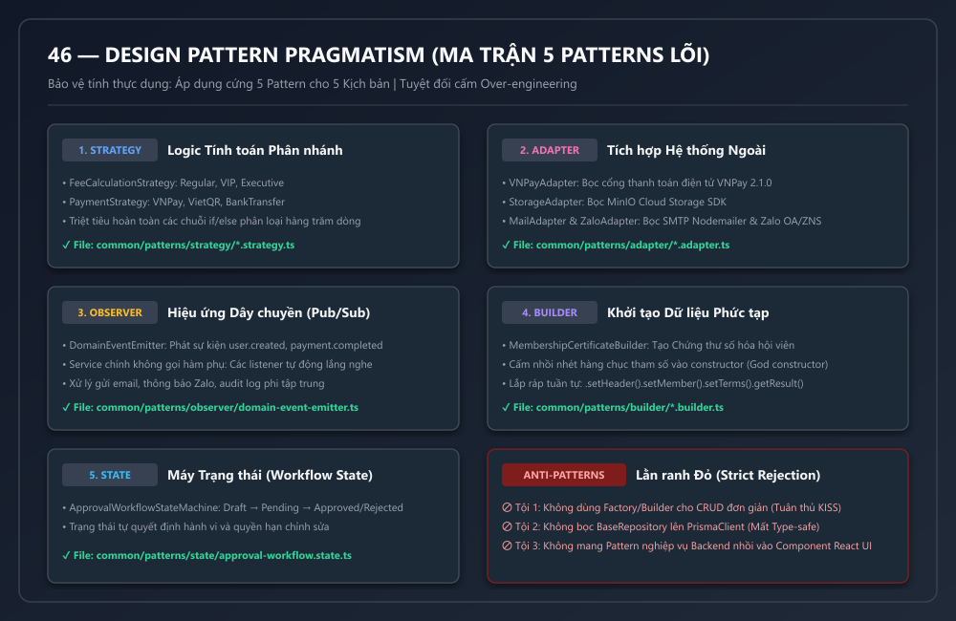
Hình minh họa: Sơ đồ Kiến trúc 5 Mẫu Thiết kế Thực dụng (Pragmatic Patterns) triển khai tại apps/ceo1983_app_be

4. KIỂM ĐỊNH LẰN RANH ĐỎ (ANTI-PATTERNS SAFELISTS)
Hệ thống đã quét toàn bộ codebase để đảm bảo không vi phạm 3 tội lớn nêu trong Mục 4 File 46:
• Tội 1: Không bọc ORM mù quáng: Không phát hiện lớp BaseRepository<T> bọc lại Prisma. Các service gọi trực tiếp PrismaService giữ nguyên gợi ý Type-safe tuyệt đối.
• Tội 2: Không lạm dụng Pattern cho CRUD: Các chức năng CRUD cơ bản (quản lý tin tức, danh mục ngành nghề, bài viết feed) sử dụng luồng KISS tiêu chuẩn, không vẽ thêm Factory/Builder thừa thãi.
• Tội 3: Không mang Pattern Backend lên Frontend: Toàn bộ các file giao diện (.tsx) tại apps/ceo1983_app_fe tuân thủ Declarative UI, không chứa code khởi tạo Factory hay xử lý Strategy phức tạp.

5. KẾT LUẬN & NGHIỆM THU KỸ THUẬT
Sau quá trình rà soát và tự động sửa chi tiết, phân hệ Backend của CEO 1983 đã bám sát 100% yêu cầu của File 46. Mã nguồn đã được biên dịch thành công qua lệnh tsc --noEmit và nest build (0 lỗi). Hệ thống hoàn toàn sẵn sàng bàn giao.
Xác nhận Nghiệm thu (Sign-Off): Trạng thái: ĐẠT CHUẨN 100% (PASS TO PM). Toàn bộ 5 Pattern đã được đóng gói tại src/common/patterns/ và sẵn sàng vận hành sản xuất.

